Anzahl der Onlinebestellungen steigt um 28 Prozent
Steigende Nachfrage nach digitalen Angeboten
der SELECT AG
Die SELECT AG trotzt COVID-19 – dank der digitalen Angebote: So ist die Anzahl von Onlinebestellungen trotz Auftragsrückgängen in anderen Bereichen um rund 28 Prozent gestiegen. Vor allem die Cloudlösungen zum Werkstattmanagement werden stark nachgefragt. Aber auch alle anderen digitalen Angebote wie die virtuelle Messe der Kooperation sind stärker ausgelastet. Um die Verfügbarkeit aller Lösungen zu optimieren, hat die Kooperation die Kapazität der Rechenzentren angepasst.

Zu den digitalen Lösungen der SELECT AG zählen unter anderem das cloudbasierte Werkstattmanagement und die seit 2014 erfolgreiche virtuelle Verkaufsmesse der Kooperation. „Angesichts der aktuellen Krise rund um COVID-19 investieren viele Unternehmen stark in längst überfällige Digitalisierungsmaßnahmen“, so Daniel Trost, IT-Vorstand der SELECT AG. „Dank unserer digitalen Transformationsprozesse gehören wir auf diesem Gebiet seit Jahren zu den Vorreitern unserer Branche.“ Trotz der branchenweiten Auftragsrückgänge, die auch die Autoteilegroßhändler der Kooperation betreffen, profitieren die Aktionäre und die angeschlossenen Werkstätten der SELECT AG derzeit besonders von den digitalisierten Prozessen und Angeboten.

Virtuelle Messewelt verzeichnet starken Zuwachs
Den positiven Trend im Digitalbereich macht unter anderem die zuletzt vom 8. bis 31. März veranstaltete virtuelle Messewelt der SELECT AG deutlich: Das Onlineevent profitierte von einem Anstieg der Besucherzahlen um sieben Prozent. „Besonders erfreulich ist die Zunahme an Klickzahlen – Produktvideos, Verkaufsstände und Messetalks wurden mehr als doppelt so oft aufgerufen wie in den Vorjahren“, so Trost. „Zusätzlich zu den gestiegenen Besucherzahlen verzeichnen wir also einen hohen Anstieg an Aktivität auf der Plattform.“ In Zeiten, in denen die meisten Messen abgesagt oder verschoben werden, ermöglicht die virtuelle Messewelt den direkten Draht zum Industrieunternehmen. Fragen zur Werkstattausrüstung können im persönlichen Gespräch online geklärt werden. Den Teilnehmern der virtuellen Messewelt bietet sich durch die 24 Stunden erreichbare virtuelle Plattform die Möglichkeit, sich im Detail über Produkte zu informieren oder einen der Messetalks zu besuchen. Mitte September 2020 findet die 14. virtuelle Messewelt der SELECT AG statt.

Stand: 04.05.2020
Umfang: 2.267 Zeichen inklusive Leerzeichen
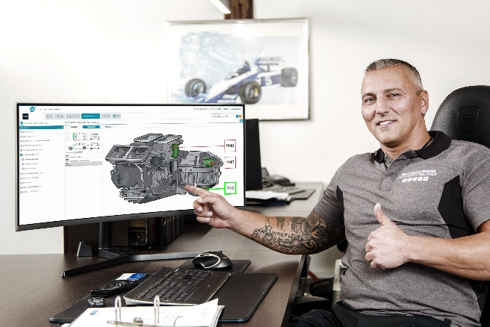
Bilder: 2

Bild 1: Zu den digitalen Lösungen der SELECT AG zählen unter anderem die Cloudlösungen zum Werkstattmanagement wie das Bestellportal der ATP (AutoTeilePilot). © SELECT AG

Bild 2: Den positiven Trend im Digitalbereich macht unter anderem die zuletzt vom 8. bis 31. März veranstaltete virtuelle Messewelt der SELECT AG deutlich. © SELECT AG

Über die SELECT AG
Die SELECT AG ist eine Einkaufskooperation für den Autoteilegroßhandel. Das Kerngeschäft sind Dienstleistungen zur Sortiments-, Einkaufs- und Vertriebsunterstützung für den Kfz-Teile-Großhandel und die angeschlossene freie Werkstatt. 2000 gegründet, ist die SELECT AG heute einer der drei führenden Akteure im deutschen Independent Aftermarket (IAM). Insgesamt zählen 15 Teilegroßhändler als Aktionäre mit 131 Eigentumsstandorten zur SELECT AG. Rund 3.700 Mitarbeiter sind deutschlandweit für die Aktionäre der Einkaufsgemeinschaft im Einsatz und betreuen mehr als 31.000 Kunden. Der Jahresumsatz beläuft sich auf 700 Mio. Euro. Im Zuge ihrer Internationalisierungsstrategie ist die SELECT AG am 1. Juli 2017 der TEMOT International (TI) als größter Shareholder beigetreten.

Unternehmenskontakt
Stephan Westbrock • SELECT AG
Lohmannstraße 31 • 56626 Andernach
Telefon: +49 (0)2632 4999-0 • E-Mail: info@select.ag
Internet: www.select.ag

Pressekontakt Agentur
Theresa Haas • additiv pr GmbH & Co. KG
Pressearbeit für Logistik, Stahl, Industriegüter und IT
Herzog-Adolf-Straße 3 • 56410 Montabaur
Telefon: +49 (0) 26 02- 950 99-23 • E-Mail: th@additiv-pr.de
Internet: www.additiv-pr.de

